 | 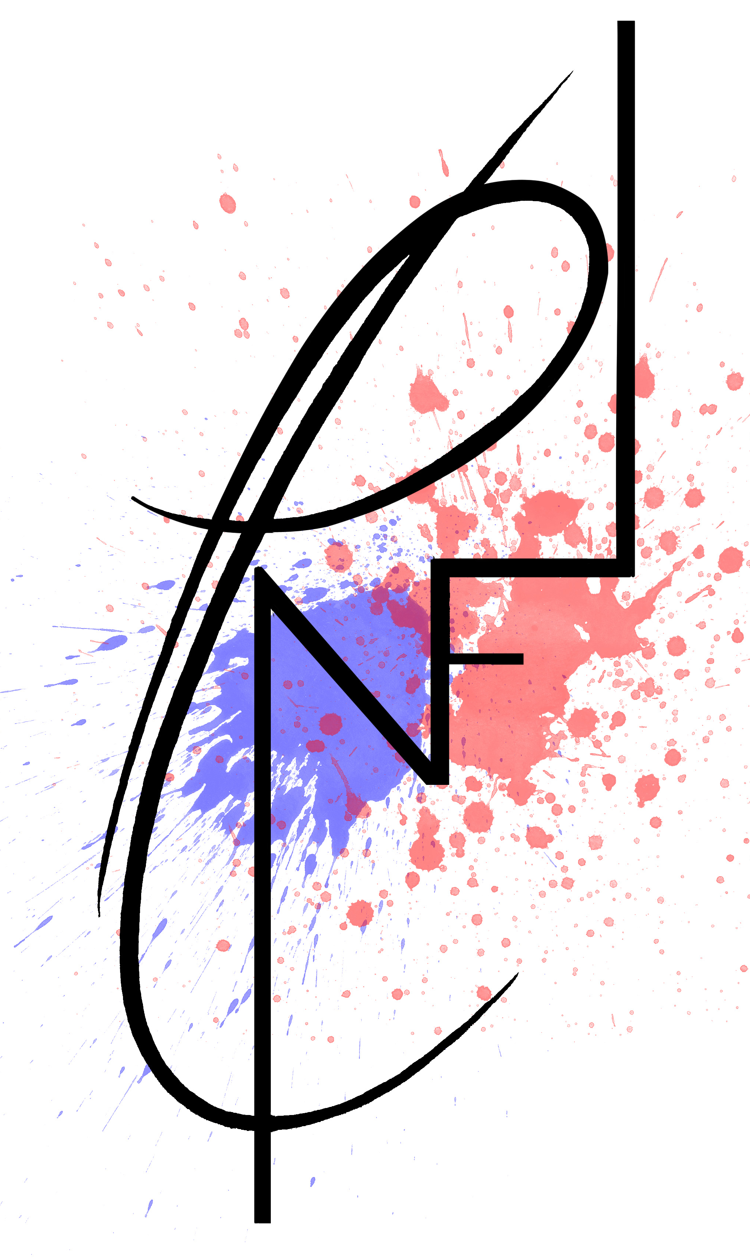
Ministero dell'Istruzione
LICEO “P. NERVI – G. FERRARI”
P.zza S. Antonio – 23017 Morbegno (So)

Indirizzi: Artistico, Linguistico, Scientifico, Scientifico - opz. Scienze applicate – scienze umane

email certificata: SOPS050001@pec.istruzione.it
email Uffici: lsmorbegno@libero.it – sops050001@istruzione.it
Tel. 0342612541 - 0342610284 / Fax 0342600525 – 0342610284
C.F. 91016180142

Allegato n° 3 –

OGGETTO: INFORMATIVA SULLA PRIVACY. AVVISO D’INDIZIONE BANDO PUBBLICO PER LA SELEZIONE MEDIANTE PROCEDURA COMPARATIVA PER L’INDIVIDUAZIONE DI DISPONIBILITA’ A SVOLGERE L’ATTIVITA’ DI DOCENTE FORMATORE ESPERTO NEI LABORATORI FORMATIVI NELL’AMBITO DEL PERCORSO DI FORMAZIONE RIVOLTO AL PERSONALE DOCENTE IN PERIODO DI FORMAZIONE E PROVA A.S. 2023-2024

Si informa che il Liceo Nervi-Ferrari, in qualità di scuola polo per la provincia di Sondrio ed in riferimento all’attuazione delle proprie attività istituzionali, raccoglie, registra, elabora, conserva e custodisce dati personali identificativi dei soggetti con i quali entra in relazione nell’ambito delle procedure previste nel presente Avviso.

Ai sensi del D.Lgs. 196/2003 e ai sensi dell’art. 13 del GDPR 2016/679 i dati personali sono trattati in modo lecito, secondo correttezza e con adozione di idonee misure di protezione relativamente all’ambiente in cui vengono custoditi, al sistema adottato per elaborarli, ai soggetti incaricati del trattamento.

Titolare del Trattamento dei dati è il Dirigente scolastico pro-tempore, quale suo Rappresentante Legale.
Responsabile del Trattamento dei dati è il DSGA pro-tempore.

I dati possono essere comunque trattati in relazione ad adempimenti relativi o connessi alla gestione dell’Istituzione scolastica.

I dati in nessun caso vengono comunicati a soggetti privati senza il preventivo consenso scritto dell’interessato/a.

Al soggetto interessato sono riconosciuti il diritto di accesso ai dati personali e gli altri diritti definiti dall’art. 7 del D.Lgs 196/03.

l sottoscritt , ricevuta l’informativa di cui all’art. 13 del D.Lgs. 196/03 e ai sensi dell’art. 13 GDPR 2016/679, esprime il proprio consenso affinché i dati personali forniti con la presente richiesta possano essere trattati nel rispetto del D.Lgs per gli adempimenti connessi alla presente procedura.
Data Firma

_________________________

